ГУ «Карасуская основная школа»
Жаркаинского района

Тема урока: «Закрепление»
5-6 классы

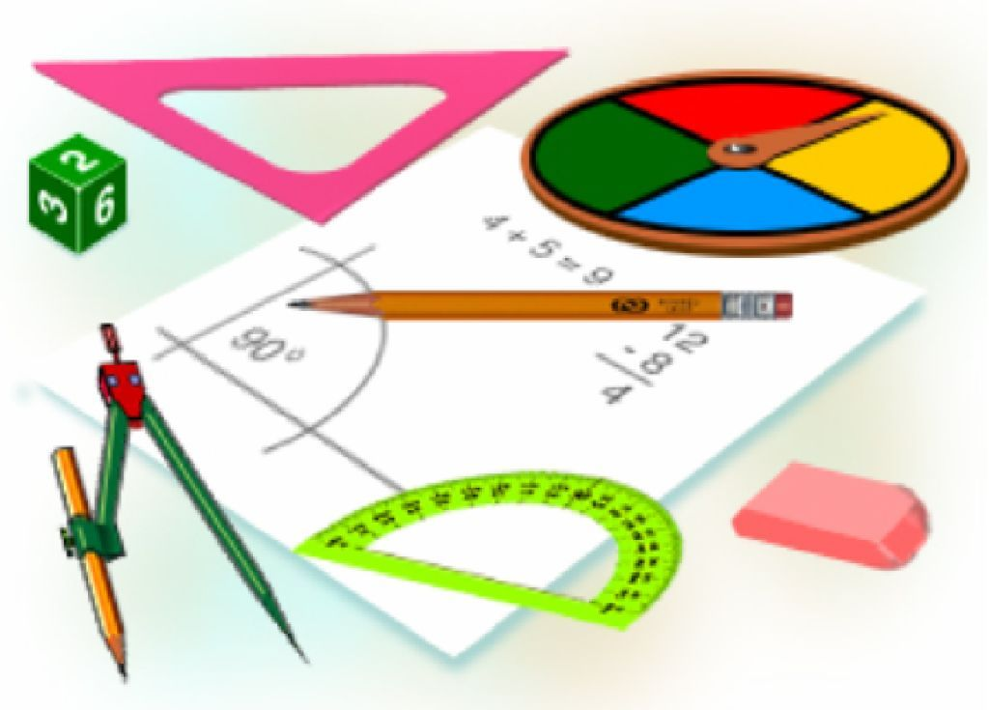

2017 -2018 уч. год

Цель урока 5 класса:
- Обобщение и систематизация знаний по теме «Проценты»;
- формирование умений решать задачи практической направленности;
- развитие логического мышления, интереса к предметам математики и экономики;
- показать широту и актуальность применения процентов в жизни.
Цели урока 6 класса:
- сформировать представления учащихся о способах задания функций, о преимуществах и недостатках этих способов. Формировать у учащихся умение применять эти знания в нестандартной ситуации.
- создать условия для развития умения анализировать, сравнивать, аргументировать свой ответ, отстаивать свою точку зрения.
- развивать умение работать в сотрудничестве. Развивать навыки самоконтроля и взаимоконтроля.
Оборудование: компьютер, видеопроектор, карточки-задания.
Тип урока: урок обобщения и систематизации изученного материала.
Формы организации деятельности учащихся: индивидуальная, коллективная
Ход урока
1. Орг. момент
Приветствие. Учащиеся поочередно касаются одноименных пальцев рук своего соседа, начиная с больших пальцев и говорят:
- желаю (соприкасаются большими пальцами);
- успеха (указательными);
- большого (средними);
- во всём (безымянными);
- и везде (мизинцами);
- Здравствуйте! (прикосновение всей ладонью)
2. Постановка цели и мотивация.
Учитель: Сегодняшний урок мне хочется начать с отрывка из очень известной сказки, а вы догадайтесь, что это за сказка, кто её написал, и о чём идёт речь в отрывке.
« В нескольких шагах от неё сидел Чеширский Кот.
- Скажите пожалуйста, куда мне отсюда идти?
-А куда ты хочешь попасть?- ответил Кот.
-мне все равно…- сказала Алиса.
-Тогда все равно, куда и идти,- заметил Кот»
Учащиеся: Это отрывок из сказки «Алиса в стране чудес». Её написал Льюис Керол.
Учитель: Так что же хотел сказать Алисе Кот?
Учащиеся: Перед тем, как что-то делать, надо поставить цель.
Учитель: Вот и мы тоже должны поставить перед собой цель на сегодняшний урок.
3. Актуализация опорных знаний.
Как перевести проценты в десятичную дробь?
- 2%=0.02
- 6%=0.06
- 49%=0.49
- 129%=1.29
- 3.9%=0,039
- 0.8%=0.008

Предлагаю провести разминку следующим образом: представьте себе, что вы – детектор лжи, если прозвучавшее утверждение – истина, то чертится горизонтальный отрезок, если ложь, то происходит «всплеск», чертится ломанная.
1. Областью определения функции называется множество значений, которые принимает независимая переменная.
2. Горизонтальная координатная прямая называется осью ординат.
3. Если большему значению аргумента соответствует большее значение функции, то функция убывает на данном промежутке.
4. Независимую переменную называют аргументом.
5.Область определения состоит из всех значений независимой переменной, при которых формула имеет смысл.
6. Зависимость, при которой для каждого значения независимой переменной существует соответствующее значение зависимой переменной называется функциональной зависимостью или функцией.
7. Графиком называется линия, изображающая на координатной плоскости зависимости между двумя величинами.

4. Обобщение и систематизация пройденного материала.
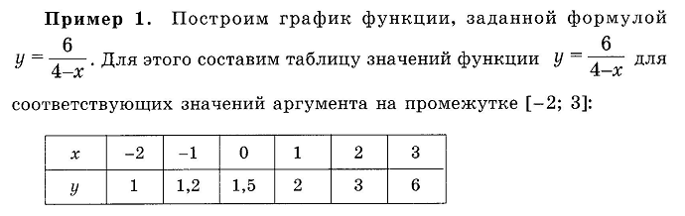
Задачи.
- В клубнике содержится 6% сахара. Сколько килограммов сахара содержится в 35 кг. клубники?
- В картофеле содержится 18% крахмала. Сколько килограммов крахмала содержится в 25 кг картофеля?

(работа у доски)
№ 1562 стр. 151

Заполните таблицу
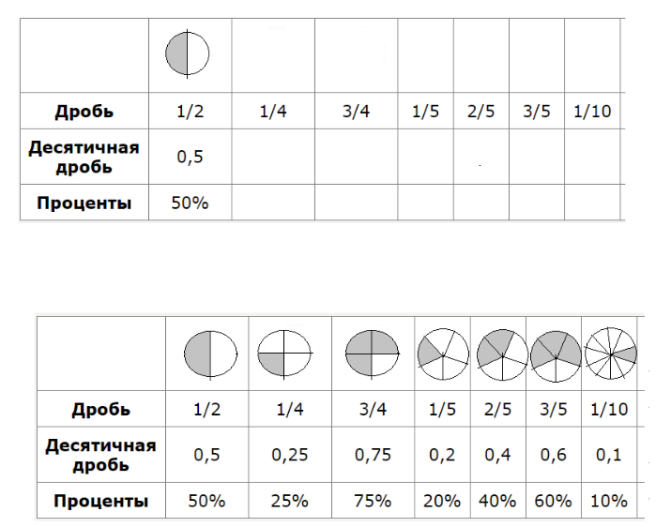
Разгадав слова по горизонтали, вы узнаете ключевое слово урока.
1.Точный набор инструкций, описывающих порядок действий исполнителя для достижения результата решения задачи за конечное время.
2.Одна из координат точки.
3Зависимость одной переменной от другой, при которой каждому значению аргумента соответствует единственное значение зависимой переменной.
4Французский математик, который ввел прямоугольную систему координат.
5.Угол, градусная мера которого больше 90⁰, но меньше 180⁰ .
6.Независимая переменная.
7.Множество всех точек координатной плоскости, абсциссы которых равны значениям аргумента, а ординаты – соответствующим значениям функции.
 |  |  |  |  | А | Л | Г | О | Р | И | Т | М
 |  | А | Б | С | Ц | И | С | С | А
 |  |  |  | Ф | У | Н | К | Ц | И | Я
 |  |  |  |  | Д | Е | К | А | Р | Т
 |  | Т | У | П | О | Й
А | Р | Г | У | М | Е | Н | Т
 |  |  |  | Г | Р | А | Ф | И | К
 |  |  |  | П | Р | Я | М | А | Я
8.Дорога, которую мы выбираем.
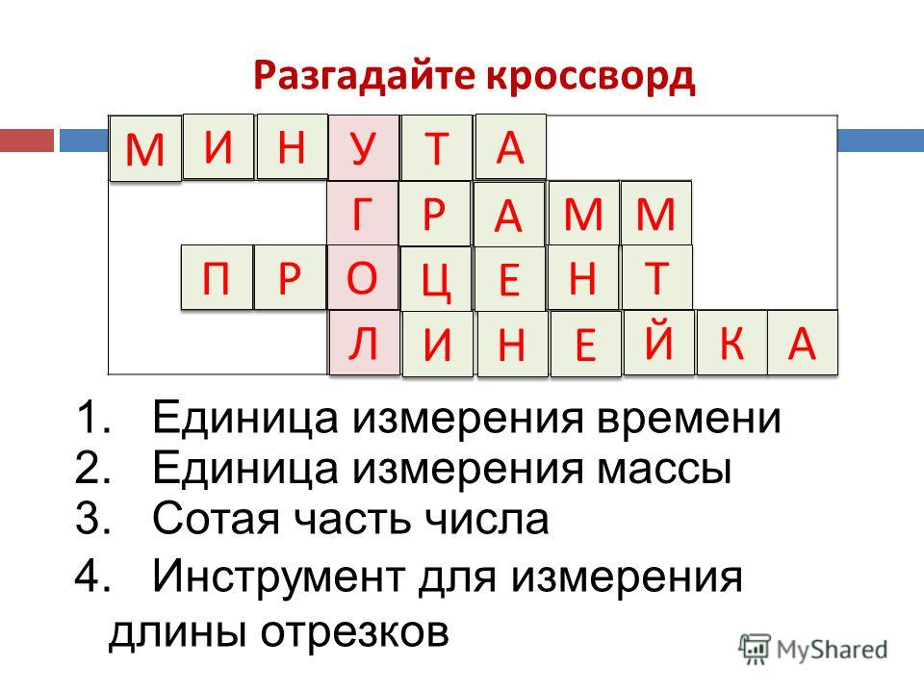
5. Итог урока. Д/з (№ 1326, Подготовить сообщение о процентах)
Выставление оценок с помощью оценочных листов.
«Кораблик». -Какое настроение у вас после урока? Прикрепите флажок на соответствующий корабль. Если урок понравился – алый парус, если на душе «тоска зеленая» - зеленый парус, если урок никак не тронул – черный парус.

